Муниципальное автономное дошкольное образовательное учреждение
«Детский сад №10 «Аленький цветочек»,
город Прокопьевск, Кемеровская область

Номинация «Навстречу к звездам»

Проект
« Космические приключения»

Авторы:
М.А.Александрова,
Н.А.Должикова
воспитатели

Паспорт проекта
Вид проекта | Творческий
По составу участников | Групповой
Участники | Воспитанники, родители (законные представители)
По срокам реализации | Краткосрочный (неделя с 17.02.-21.02.2020г.)
Цель проекта | Формирование целостных представлений у детей младшего дошкольного возраста о космонавтике.
Задачи проекта | 1.Дать детям младшего дошкольного возраста представления о Дне космонавтики, о первом космонавте - Ю.А.Гагарине;  2. Упражнять в создании моделей космических ракет посредством применения игрового набора  «Дары Фребеля№7».  3.Развивать диалогическую речь, воображение, мышление, любознательность, конструктивные и технические умения воспитанников.  4.Воспитывать у младших дошкольников уважение к людям разных профессий; умения взаимодействовать друг с другом в процессе общения, побуждать к совместной деятельности.
Этапы проекта | 1.Подготовительный этап( 13.02-14.02.2020г.)  2.Основной этап ( 17.02-22.02.2020г.)  3. Заключительный (22.02.2020г.)
Планируемые результаты | Сформированность представлений у младших дошкольников по теме «Космос».  Заинтересованность воспитанниками темой о космосе; проявление их познавательной активности.  Развитие конструктивных умений детей младшего дошкольного возраста.  Активное участие родителей (законных представителей) в выставке.

Пояснительная записка
Современные дети смотрят мультфильмы, где их любимыми героями являются – космические пираты, звездные воины и другие инопланетные существа. Персонажи зачастую вызывают у них отрицательные эмоции, способствуют развитию страхов. Поэтому важно грамотно в процессе общения преподносить дошкольникам познавательную информацию о космическом пространстве, планетах, звездах.
В работе с младшими дошкольниками применяем различные методы и приемы: беседы, показ иллюстраций, дидактические игры, ИКТ, проектную деятельность, что дает возможность получить знания воспитанниками о космосе. Однако наблюдения показали, что у воспитанников присутствуют недостаточно системные представления о космосе.
Актуальность и целесообразность применения технологии проектной деятельности в образовательном процессе позволяет детям младшего дошкольного возраста познавать сложный материал через совместный поиск решения проблемы. Работа над проектом носит комплексный характер, пронизывает все виды деятельности дошкольников. Реализация проекта способствует развитию творческой активности, воспитывает уважение к людям разных профессий, формирует представления о космосе, солнечной системе, о героях-космонавтах., закладывает основы ценностного отношения к окружающему миру воспитанников.
В содержании проекта применяются различные виды конструкторов, в том числе игровой набор «Дары Фребеля». Новизна проекта представлена использованием игрового пособия, которое позволяет развивать самостоятельность и инициативу в различных видах деятельности у воспитанников. Проект может быть рекомендован в практику педагогов ДОУ.
Цель проекта: формирование у детей младшего дошкольного возраста целостных представлений о космическом пространстве.
Задачи проекта:
1.Дать детям младшего дошкольного возраста представления о Дне космонавтики, о первом космонавте - Ю.А.Гагарине; упражнять в создании моделей космических ракет посредством применения игрового набора «Дары Фребеля№7».
2.Развивать диалогическую речь, воображение, мышление, любознательность, конструктивные и технические умения умения воспитанников.
3.Воспитывать у младших дошкольников уважение к людям разных профессий; умения взаимодействовать друг с другом в процессе общения, побуждать к совместной деятельности.

Содержание проекта
Мероприятие
Подготовительный этап
1.Оформление информации в дэмо-системе на тему «Космические путешествия».
2.Создание в центре строительно-конструктивных игр модели космической станции.
3.Оформление альбомов на тему «Космос».
4.Систематизация методического и наглядного материала по теме « Космическое пространство».
5.Разработка конспектов непосредственно образовательной деятельности.
- Основной этап
1.Беседа  «Что такое космос»  Цель: дать воспитанникам представления о солнце, звездах, планетах солнечной системы, первом полете человека в космос. |  | 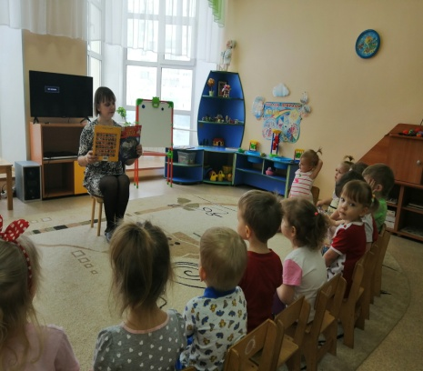
Дидактическая игра «Космос»
Цель: учить воспитанников плоскостному моделированию по образцу, пользуясь конструктором «Дары Фребеля»№ 7; развивать мышление, творческое воображение, память; развивать мелкую моторику рук; воспитывать желание работать коллективно.
Интерактивная беседа с презентацией «Первый в космосе»
Цель: формировать представления о космосе, желание участвовать в беседе, рассказать о первом космонавте, вышедшим в открытый космос-А.А.Леонове.
Восприятие художественной литературы и фольклора:
- чтение документального рассказа А.Леонова «Я выхожу в космос».
Непосредственно образовательная деятельность по речевому развитию  Тема «Космическое путешествие малышей»  Цель: формировать интерес у воспитанников к изучению космоса; расширить знания детей младшего возраста о профессии космонавта; развивать коммуникативные навыки; воспитывать дружеские взаимоотношения между воспитанниками; воспитывать интерес и любознательность. |  | 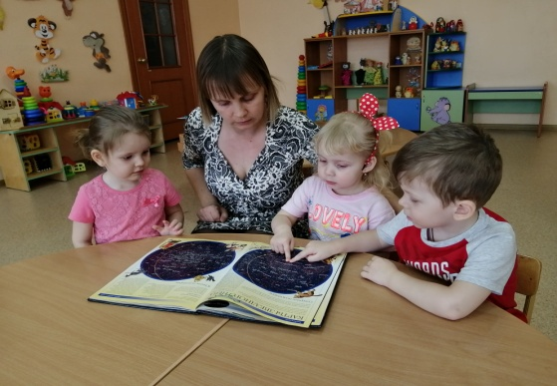
Дидактическая игра «Все профессии нужны, все профессии важны»
Цель: расширить представления младших дошкольников о профессиях, связанных с космосом.
Просмотр мультфильма «Незнайка на луне»

Восприятие художественной литературы и фольклора:
Чтение энциклопедической информации, посвященной полетам в космос, космической технике.
Непосредственно образовательная деятельность по познавательному развитию
Тема «Хочу быть космонавтом»
Цель: дать воспитанникам целостное представление о космосе, о планетах, о звездах; познакомить с профессией космонавтом; развивать у воспитанников коммуникативные навыки; поддерживать дружеские отношения детей друг к другу в процессе общения.
Непосредственно образовательная деятельность рисованию  Тема «Космос глазами детей»  Цель:учить воспитанников составлять композицию; дать начальное представление о космосе; воспитывать аккуратность в работе. |  | 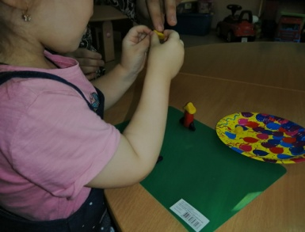  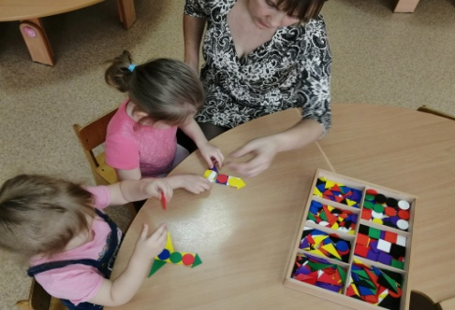  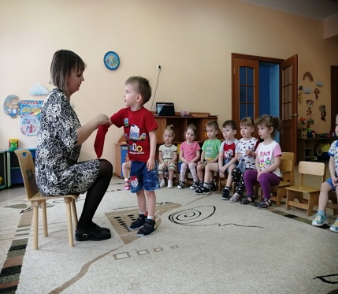  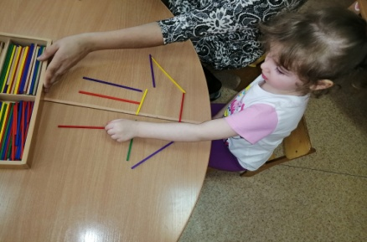
Совместная деятельность педагога с воспитанниками: лепка «Ракета»
Цель: закреплять умение лепить палочки, путем раскатывания комка прямыми движениями ладоней рук; расширять словарный запас новыми словами: космос, космонавт, ракета, космический корабль, иллюминатор; развивать мелкую моторику рук.
Познавательное (сенсорное)развитие
Тема «Космическое путешествие»
Цель: учить из счетных палочек выкладывать простейшие изображения, связанные с космосом
(космические: корабль, ракета по образцу ); развивать мелкую моторику; любознательность;вызывать положительные эмоции для создания хорошего настроения.
Дидактическая игра
« Чудесный мешочек»
Цель: познакомить воспитанников с игровым набором «Дары Фребеля» №7; закреплять знания детей младшего возраста о геометрических фигурах
( прямоугольник, треугольник, круг, квадрат).
Восприятие художественной литературы и фольклора:
- книги для рассматривания по теме «Космос.
Конструктивно-модельная деятельность
Тема « Космическая ракета»
Цель: учить воспитанников создавать конструкцию ракеты из плоскостных геометрических фигур (прямоугольник, треугольник, круг, квадрат);
развивать внимание и умение собирать последовательно детали; любознательность; мелкую моторику, воспитывать желание обыгрывать созданные постройки
Заключительный
Показ презентации по мероприятиям проекта.  Выставка совместных работ воспитанников и родителей (законных представителей)по теме «Космос». | 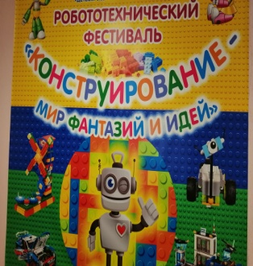  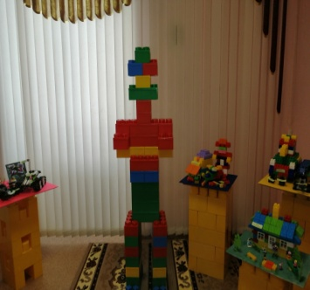

Список используемой литературы:
1. Волосовец Т.В. , Карпова Ю.В., Тимофеева Т.В. Парциальная образовательная программа дошкольного образования «От Фребеля до робота: растим будущих инженеров6 учебное пособие. 2-е изд., испр. и доп.Самара:Вектор,2018.79с.
2. Кнушевицкая Н. А, Стихи и речевые упражнения по теме «Космос».– М.: Гном, 2016г.
3. Натарова В. И. Моя страна. Возрождение национальной культуры и воспитание нравственно — патриотических чувств. Практическое пособие для воспитателей и методистов ДОУ — В.: ТЦ «Учитель», 2005г.
4. Основная образовательная программа дошкольного образования.
5. Первушин А., Первушина Е., Я открываю космос! Первое путешествие по Солнечной системе- М.: Качели, 2016 г.
6. Шорыгина Т. А. Детям о космосе и Юрии Гагарине – первом космонавте Земли: Беседы, досуги, рассказы. М.: ТЦ Сфера, 2016г.
7. Шорыгина Т. А. «Беседы о природных явлениях и объектах» Методические рекомендации - М.: ТЦ Сфера, 2015г.

